Sportovně turistický kurz v Krkonošském národním parku.
Pojeď něco zažít…

Termín: 26. – 29. 06. 2023
Určeno pro žáky 1. a 2. ročníků OU Vyšehrad – přihláška a informace u pana učitele Tučka.
CENA: 2 800,- Kč
V ceně je zahrnuto: nadstandartní ubytování na Kolínské boudě, plná penze, pitný režim, doprava na místo určení a zpět (přímo k chalupě).
Odjezd: v pondělí ráno a návrat ve čtvrtek odpoledne (způsob dopravy a časy budou upřesněny).
Náplň: hry v přírodě, plavecký výcvik, turistika, poznávání, orientace v terénu…

Kolínská bouda (1 117 m n. m.) – http://www.kolinskabouda.cz/
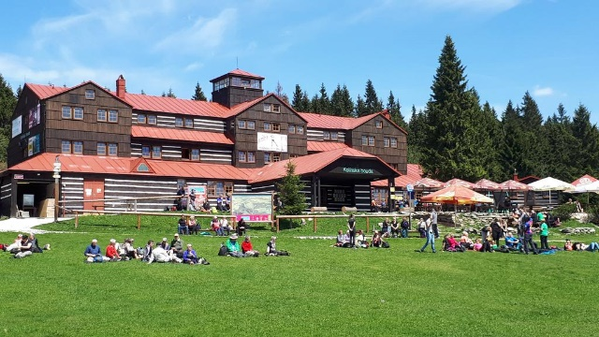

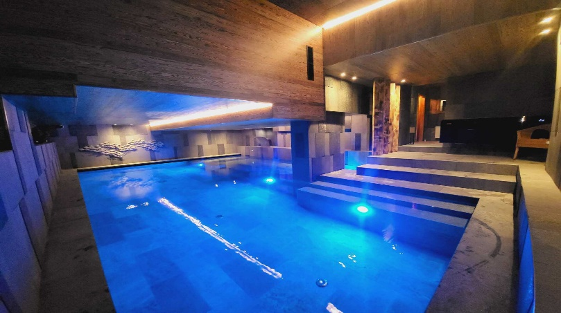

KT

